**Расписание на сегодня:**

**1. Математика**

**2. Литературное чтение на родном языке**

**3. Английский язык**

**4. ОРКиСЭ (оба модуля)**

**5. Технология**

**6. «Радуга творчества» (творческое задание - ко дню космонавтики).**

**10.04.2020. Предмет: Математика.**

**Тема урока: Алгоритм письменного умножения многозначного**

**числа на трёхзначное.**

1. Посмотри ещё раз видеоурок по предыдущей ссылке, нажав воспроизведение видео, если у тебя ещё возникают трудности при умножении на трёхзначное число:

* <https://www.youtube.com/watch?v=94iQ7Pi93SI&feature=emb_rel_pause>

2. Проработай материал на 50 странице своего учебника: рассмотри и объясни, как выполнено умножение.

**!** Выполни № 191 в тетради, расписывая, где нужно, порядок действий, решая в столбик.

**!** Реши задачу 194, выполнив чертёж, задачу решаем по вопросу или с пояснением!

Выполняете сегодня!

***Сдать на проверку:*** *выполненные задания в виде фото тетради (на каждом фото должна быть видна фамилия и имя ученика на полях!!!).*

**10.04.2020. Предмет: Литературное чтение на родном языке**

**Тема урока: Детская современная литература для детей.**

Сегодня вам необходимо написать отзыв о прочитанной вами в каникулы книге, взятой в библиотеке ДК с. Быньги.

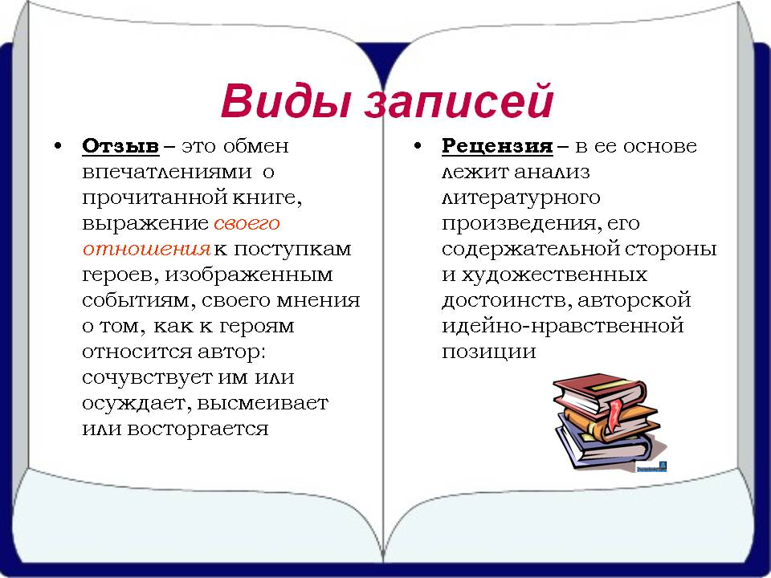

Вам были предложены разные авторы, подготовьте, пожалуйста, небольшое сообщение об авторе вашей книги и напишите отзыв по плану.

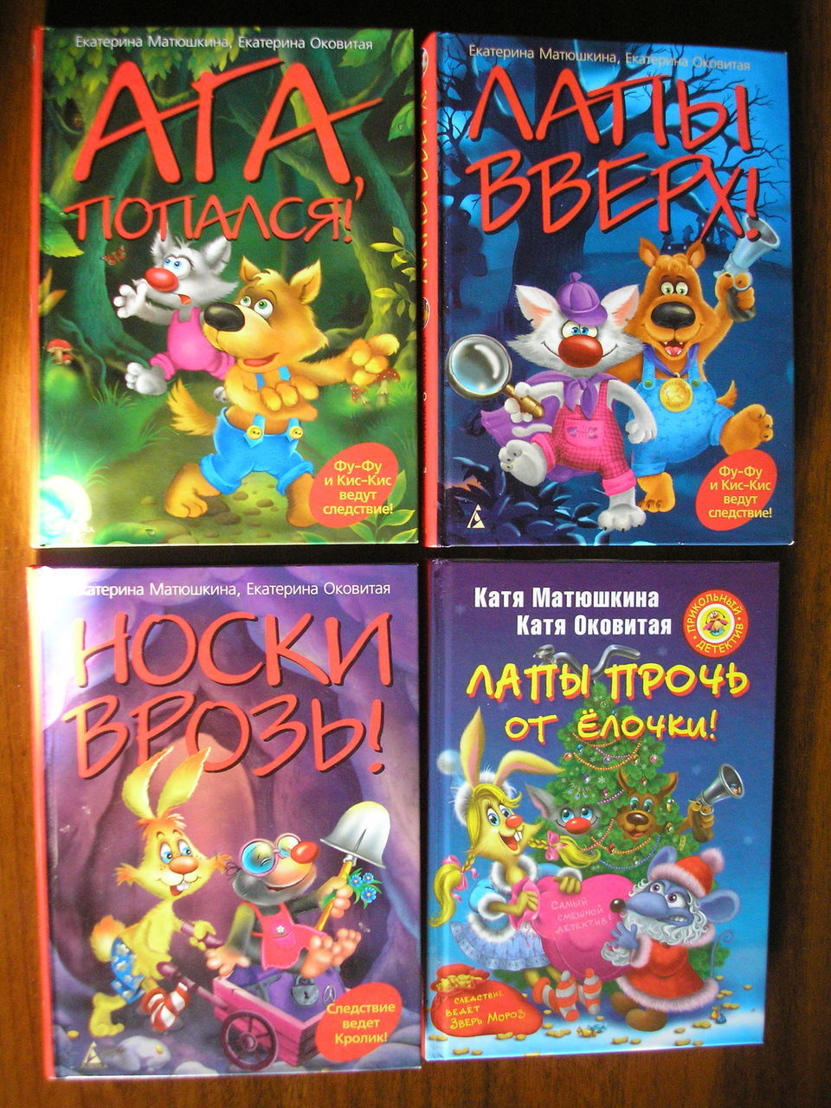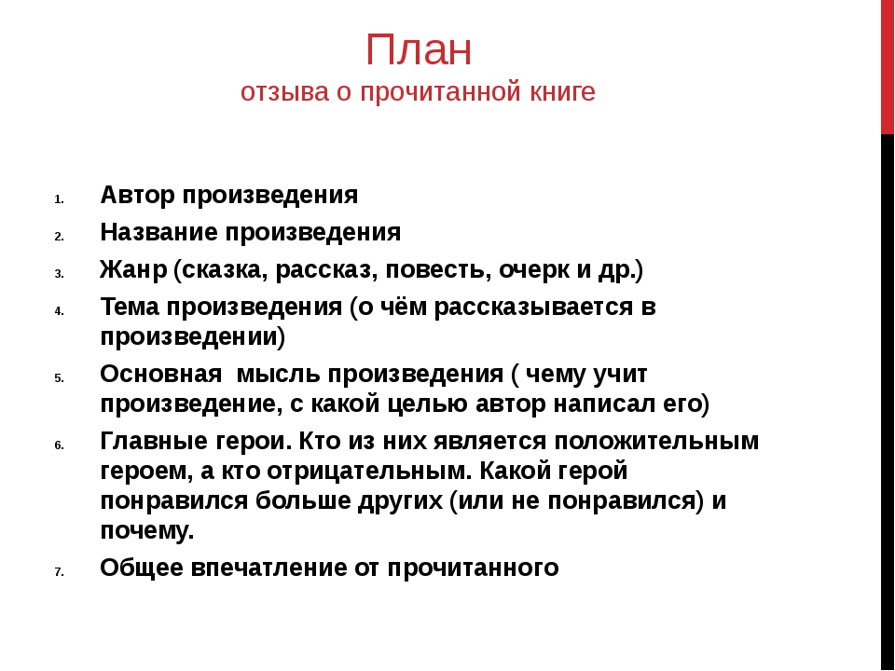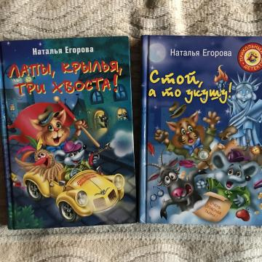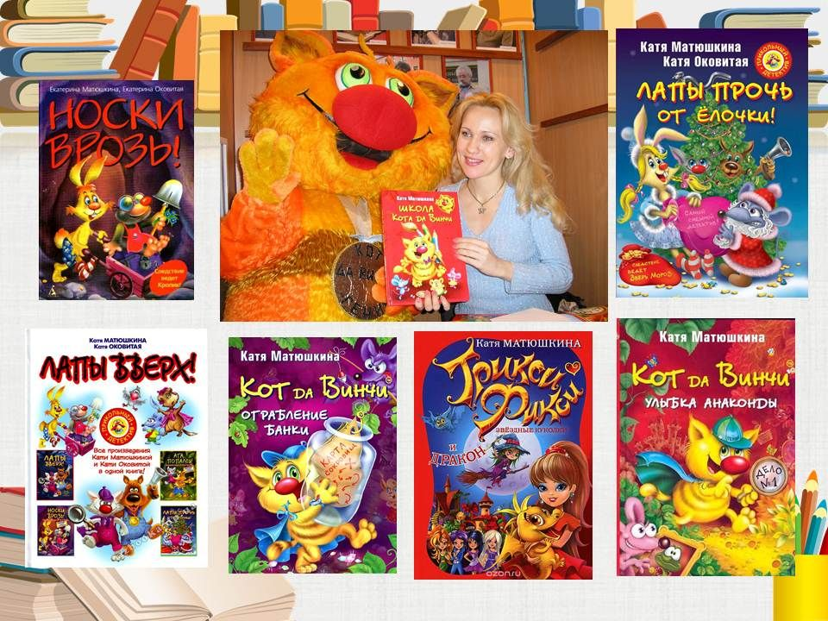

**Выполняете сегодня!**

***Сдать на проверку:*** *выполненные задания в виде фото тетради по лит.чтению (на каждом фото* ***должна быть видна фамилия и имя ученика*** *на полях или сверху прямо в работе перед датой!!!).*



*Фото отправляйте в Ватцап..*

**10.04.2020. Предмет: Технология.**

Тема урока: **Тепличное производство.**

1. **Прочитайте текст учебника с. 88– 94 , выпишите в тетрадь, какие новые профессии для себя вы узнали, опишите, чем занимаются работники этих профессий. Узнайте, какие овощи, цветы и ягоды выращивает ваша семья на своём огороде.**
2. **Просмотрите план работы на с. 92, кратко опишите в тетради (завести!) процесс посадки семян, попробуйте посадить какое-нибудь растение для прорастания самостоятельно (при помощи родителей).**
3. **Изучите более подробно технологию ухода за рассадой.**

***Сдать на проверку:*** *выполненные задания в виде фото тетради.*

***По желанию:*** *если удалось посадить семена, можно сфотографировать и наблюдать за процессом, делая съёмки раз в неделю.*

**10.04.2020 г. Внеурочная деятельность: «Радуга творчества».**

Тема урока: **День космонавтики.**

Необходимо выполнить любую простую поделку или объёмную открытку на тему «Космос. Освоение космоса» из любых материалов.

***Сдать на проверку 10-11 числа фотографию работы отдельно и процесс изготовления поделки или открытки ребёнком!!!***